NOTAS DE GESTIÓN ADMINISTRATIVA
Los Estados Financieros de los entes públicos, proveen de información financiera a los principales usuarios de la misma, al Congreso y a los ciudadanos.
El objetivo del presente documento es la revelación del contexto y de los aspectos económicos financieros más relevantes que influyeron en las decisiones del período, y que deberán ser considerados en la elaboración de los estados financieros para la mayor comprensión de los mismos y sus particularidades.
De esta manera, se informa y explica la respuesta del gobierno a las condiciones relacionadas con la información financiera de cada período de gestión; además, de exponer aquellas políticas que podrían afectar la toma de decisiones en períodos posteriores.
1. Una introducción:
El 12 de noviembre de 1993, como parte de las estrategias para consolidar la educación superior en el norte de Guanajuato, el gobierno federal, por conducto de la Secretaría de Educación Pública, y el gobierno del Estado celebraron un convenio de coordinación para la creación, operación y apoyo financiero de una Universidad Tecnológica, la cual sería un detonante económico en la región, un factor de desarrollo para la industria y un soporte para el nivel cultural y educativo entre sus habitantes.
Asimismo, en concordancia con lo establecido en el Decreto Gubernativo No. 239 del Gobierno del Estado que establece la creación del Sistema de Educación Superior Tecnológica del Estado de Guanajuato (SESTEG) y que señala que el mismo tendrá por objeto consolidar y fortalecer, a través de una visión integral, la educación superior tecnológica mediante acciones tales como la formación integral de los educandos, la transformación de los conocimientos científicos en aplicaciones tecnológicas, el impulso a la creatividad y el espíritu emprendedor, así como la creación y el desarrollo de empresas que contribuyan al crecimiento económico y desarrollo social de la región, la Universidad Tecnológica del Norte de Guanajuato (UTNG) define y orienta su misión educativa al cumplimiento de tales fines.
La Universidad Tecnológica del Norte de Guanajuato inició actividades en septiembre de 1994 en Dolores Hidalgo, en 1996 en la Unidad Académica en Victoria (UAV) y en el 2007 en la Unidad Académica de San Miguel de Allende (UASMA), asumiendo el compromiso de contribuir al mejoramiento del nivel de vida de los habitantes de las zonas antes mencionadas. Con fecha 31 de diciembre de 2010, la Universidad Tecnológica del Norte de Guanajuato dejó de ministrar los recursos de la entonces Unidad Académica de San Miguel de Allende, en virtud que a esta última se le otorgó el rango de Universidad Tecnológica de San Miguel de Allende a partir de mes de septiembre de 2010.
A veinte años de su fundación, la UTNG es una institución abierta a los procesos y cambios de orden económico, social, político y cultural que se viven en el entorno regional y estatal; situación que le ha planteado el reto de interpretar y responder de manera dinámica a las demandas y requerimientos a través del quehacer educativo.
Con base a lo descrito y de conformidad con lo establecido en nuestro marco técnico normativo, corresponde a la UTNG formular la planeación de su desarrollo, con el fin de orientar las acciones necesarias para el cumplimiento de sus fines.
A partir de un ejercicio participativo, en el cual se tomaron en consideración distintitos documentos tales como el Plan Nacional de Desarrollo 2013-2018, el Programa Sectorial de Educación 2013-2018, el Plan de Gobierno 2006-2012 del gobierno del Estado y el Programa Sectorial de Educación de Guanajuato; se ha elaborado el presente Programa de Desarrollo Institucional 2014-2020, mismo que tiene como objetivo orientar y apoyar la formulación y el desarrollo de programas y proyectos institucionales.
El presente documento describe a través de sus distintos capítulos la semblanza histórica de la institución y su entorno, así como la prospectiva y calendarización de los objetivos planteados para su desarrollo.
2. Describir el panorama Económico y Financiero:
La Dirección General de Contabilidad Gubernamental, dará la debida contestación en el tomo de cuenta pública, a esta pregunta en concreto.

3. Autorización e Historia:
a) Fecha de creación del ente.
La creación de la Universidad Tecnológica del Norte de Guanajuato con sede en Dolores Hidalgo C.I.N., Gto., se establece mediante el Decreto Gubernativo No. 82 publicado el 14 de junio de 1994, en el cual se específica que la institución es un organismo público descentralizado del Gobierno del Estado de Guanajuato, con personalidad jurídica y patrimonio propio, que se constituye como miembro del Conjunto Nacional de Universidades Tecnológicas, por lo que adopta su proyecto educativo y que está dentro de las cuatro UT’s denominadas de segunda generación, dicho decreto fue abrogado en julio de 1999 por el No. 130, mismo que fue reestructurado por medio del Decreto Gubernativo 30 en junio de 2000; finalmente, el día 18 de octubre de 2005 fueron publicados en el Periódico Oficial de Gobierno del Estado los Decretos Gubernativos No. 239, mediante el cual se establece el Sistema de Educación Superior Tecnológica del Estado de Guanajuato y No. 241, mediante el cual se reestructura la organización interna de la UTNG.

En agosto de 1996 se creó el campus Victoria ubicado en el municipio del mismo nombre.

Los municipios contemplados en la zona de influencia de la Universidad son San Miguel de Allende, Atarjea, Dolores Hidalgo, Doctor Mora, Tierra Blanca, Ocampo, Santa Catarina, San Diego, San Felipe, San José Iturbide, San Luis de la Paz, Victoria y Xichú; sin embargo la Universidad capta alumnos incluso de Juventino Rosas, Celaya y la capital del Estado, de esta manera la Institución se constituye en una alternativa (pública) educativa necesaria en la región a través de la formación de profesionistas de calidad susceptibles de incorporarse en el mercado de trabajo como Técnicos Superiores Universitarios en corto tiempo (2 años) y que tienen la opción de la continuidad de estudios para egresar como ingenieros en un plazo adicional de otros dos años.

De este modo se responde a las expectativas y necesidades de los sectores educativo, productivo y social a través de un modelo que cuenta con atributos de polivalencia, continuidad, intensidad, flexibilidad y pertinencia atendiendo el saber, el saber ser y el saber hacer, cabe mencionar que la Institución sustenta su prestigio en la calidad de los estudios, así como en la efectividad de las acciones de vinculación realizadas.

b) Principales cambios de estructura. Se presentan en el Anexo I y II de las notas de gestión administrativa.

4. Organización y Objeto Social:
a) Objeto social
Formar técnicos superiores universitarios e Ingenieros.
Realizar investigación científica y tecnológica en las áreas de su competencia.
Desarrollar programas de apoyo técnico.
Promover la cultura nacional y universal.
Desarrollar la vinculación con la sociedad en general.

b) Principal actividad
Impartir Educación Superior a los alumnos egresados del bachillerato o su equivalente.
c) Ejercicio fiscal
Desde su creación a la fecha esta Institución ha entregado su información de manera anual por consiguiente actualmente se está en el periodo fiscal 2015.
d) Régimen jurídico (Fiscal).
Escuelas de educación superior perteneciente al sector público.
e) Consideraciones fiscales del ente:
Presentar la declaración y pago provisional mensual de retenciones de impuesto sobre la renta por sueldos y salarios.
Presentar la declaración anual de impuesto sobre la renta donde se informe por retenciones y pagos de servicios profesionales.
Presentar la declaración anual de impuesto sobre la renta donde se informe sobre las retenciones de los trabajadores y asimilados.
Presentar la declaración y pago provisional mensual por retenciones realizadas por servicios profesionales.
Presentar la declaración informativa anual de subsidio para el empleo.

f) Estructura organizacional básica
Se presenta en Anexo I y II del documento Notas de Gestión Administrativa.
g) Fideicomisos, mandatos y análogos de los cuales es fideicomitente o fiduciario.
Actualmente la Universidad Tecnológica del Norte de Guanajuato no cuenta con ningún tipo de Fideicomiso.
- Programa de mejoramiento del profesorado (PROMEP) se extinguió con convenio de fecha 13 de febrero de 2015.
Anteriormente se contaba con el fideicomiso denominado “Sistema de apoyo y financiamiento para el estudio (SIAFINE)” mismo que fue cancelado en febrero de 2014.
Ambos fueron creados únicamente por institución bancaria y no por decreto, por lo que no existe una estructura administrativa en virtud que los puestos en el fideicomiso son honoríficos, así mismo no cuentan un RFC independiente al de la Institución.
5. Bases de Preparación de los Estados Financieros:
Se informará sobre:
a) Si se ha observado la normatividad emitida por el CONAC y las disposiciones legales aplicables.
Las bases de preparación de los estados financieros observan en cierta medida la normatividad emitida por la CONAC y las disposiciones legales aplicables.
b) La normatividad aplicada para el reconocimiento, valuación y revelación de los diferentes rubros de la información financiera, así como las bases de medición utilizadas para la elaboración de los estados financieros; por ejemplo: costo histórico, valor de realización, valor razonable, valor de recuperación o cualquier otro método empleado y los criterios de aplicación de los mismos.
Las bases de preparación de los estados financieros observan en cierta medida la normatividad aplicada para el reconocimiento, valuación y revelación de los diferentes rubros de la información financiera, así como las bases de medición utilizadas para la elaboración de los estados financieros; por ejemplo: costo histórico, valor de realización, valor razonable, valor de recuperación o cualquier otro método empleado y los criterios de aplicación de los mismos.
c) Postulados básico
Las bases de preparación de los estados financieros aplican los postulados básicos de registro contable, el devengo del ingreso, entre otros, aún se encuentra en fase de desarrollo de los diferentes rubros de la información financiera.
d) Normatividad supletoria. En caso de emplear varios grupos de normatividades (normatividades supletorias), deberá realizar la justificación razonable correspondiente, su alineación con los PBCG y a las características cualitativas asociadas descritas en el MCCG (documentos publicados en el Diario Oficial de la Federación, agosto 2009).
No se aplica normatividad supletoria diferente a lo que nos marca Contabilidad Gubernamental.
e) Para las entidades que por primera vez estén implementando la base devengado de acuerdo a la Ley de Contabilidad, deberán:
‐Revelar las nuevas políticas de reconocimiento:
La Dirección General de Contabilidad Gubernamental, dará la debida contestación en el tomo de cuenta pública, a esta pregunta en concreto
‐Plan de implementación:
La Dirección General de Contabilidad Gubernamental, dará la debida contestación en el tomo de cuenta pública, a esta pregunta en concreto.

‐Revelar los cambios en las políticas, la clasificación y medición de las mismas, así como su impacto en la información financiera:
La Dirección General de Contabilidad Gubernamental, dará la debida contestación en el tomo de cuenta pública, a esta pregunta en concreto. Así mismo firmar los estados financieros de los organismos solicitados por la CONAC publicado en el diario oficial de la federación.
6. Políticas de Contabilidad Significativas:
a) Actualización:
La Universidad Tecnológica del Norte de Guanajuato a la fecha no utiliza ningún método de actualización de sus activos y demás cuentas, ya que históricamente se ha manejado únicamente el registro contable a valor histórico, afectando únicamente su depreciación de los activos a partir de la instalación del sistema R-3, a partir de enero del 2006.
b) Informar sobre la realización de operaciones en el extranjero y de sus efectos en la información financiera gubernamental:
No aplica.
c) Método de valuación de la inversión en acciones de Compañías subsidiarias no consolidadas y asociadas:
No aplica.
d) Sistema y método de valuación de inventarios y costo de lo vendido:
La Universidad Tecnológica del Norte de Guanajuato al ser una Institución Educativa no tiene inventarios y por ende costo de lo vendido.
e) Beneficios a empleados:
La Universidad Tecnológica del Norte de Guanajuato otorga todos los beneficios que se especifican en la plantilla emitida por la Subsecretaría de Educación Superior, Coordinación de Universidades Tecnológicas y Politécnicas adscritas a la Secretaría de Educación Pública, así como a las autorizaciones emitidas por el H. Consejo Directivo de la institución.
f) Provisiones:
Se contaba con una provisión denominada reserva de prestaciones de antigüedad, cuyo saldo se agotó en el mes de diciembre de 2014, por lo que a la fecha dicha cuenta esta sin saldo.
g) Reservas:
La Universidad Tecnológica del Norte de Guanajuato actualmente tiene un fondo de contingencia para dar certidumbre a los quehaceres de la Institución, por un monto de $ 6’330,233.00 y su plazo es indefinido o hasta agotar su saldo.
h) Cambios en políticas contables y corrección de errores junto con la revelación de los efectos que se tendrá en la información financiera del ente público, ya sea retrospectivos o prospectivos:
Los Organismos descentralizados, a partir del ejercicio fiscal 2011 hemos venido presentando la nueva estructura de registro contable y presupuestal normada por la CONAC. Así mismo las guías contabilizadoras, la matriz de conversión y los nuevos procesos de registro que de ellas emanan, han sido aplicadas en el SIHP.
i) Reclasificaciones:
El sistema R-3, utilizado para el registro y control de los recursos de la Institución, son muy claros en su control, ya que nos permite tener en cualquier momento una visión clara de la operaciones contables y presupuestales y por ende las acciones que se emprendieron en la realización de cualquier reclasificación.
j) Depuración y cancelación de saldos
Cuando es necesario por cuestiones de costo beneficio la Universidad ha depurado algunas cuentas, siempre y cuando el saldo no sea significativo por lo regular menor a $ 1,000.00 y una vez agotado los procesos internos.
7. Posición en Moneda Extranjera y Protección por Riesgo Cambiario:
a) Activos en moneda extranjera:
No aplica.
b) Pasivos en moneda extranjera:
No aplica.
c) Posición en moneda extranjera:
No aplica.
d) Tipo de cambio
Es usado el tipo que maneja el Banco de México a la fecha que se requiera, en la compra de un bien en el extranjero y su contabilización en la Institución invariablemente es en pesos mexicanos.
e) Equivalente en moneda nacional:
Su contabilización como ya se mencionó anteriormente es en moneda nacional.
Lo anterior por cada tipo de moneda extranjera que se encuentre en los rubros de activo y pasivo.
Adicionalmente se informará sobre los métodos de protección de riesgo por variaciones en el tipo de cambio.
8. Reporte Analítico del Activo:
a) Vida útil o porcentajes de depreciación, deterioro o amortización utilizados en los diferentes tipos de activos:
La Dirección General de Contabilidad Gubernamental, dará la debida contestación en el tomo de cuenta pública, a esta pregunta en concreto.
b) Cambios en el porcentaje de depreciación o valor residual de los activos:
De conformidad con la norma de CONAC y los alcances del SIHP, actualmente solo pueden considerarse las 40 clases de activos vigentes que se manejan en el sistema R-3.
c) Importe de los gastos capitalizados en el ejercicio, tanto financieros como de investigación y desarrollo:
Capitalización ingresos propios 38,450.47
Capitalización remanentes federales 7’047,027.45
d) Riesgos por tipo de cambio o tipo de interés de las inversiones financieras:
La Universidad Tecnológica del Norte de Guanajuato, al no tener divisas de ningún tipo, así mismo las inversiones que posee, no están en los rangos de inversión de alto riesgo, no corre ningún riesgo ya que en todo momento los rendimientos son conocidos desde su inicio al final de su periodo de inversión y en determinado momento están protegidos por el IPAG.
e) Valor activado en el ejercicio de los bienes construidos por la entidad:
Construcción del Gimnasio Auditorio (obra complementaria) 0.00
f) Otras circunstancias de carácter significativo que afecten el activo, tales como bienes en garantía, señalados en embargos, litigios, títulos de inversiones entregados en garantías, baja significativa del valor de inversiones financieras, etc.:
No aplica.
g) Desmantelamiento de Activos, procedimientos, implicaciones, efectos contables:
Al mencionar anteriormente que la Institución realiza sus registros a valor histórico, al ser necesarios alguna modificación es a valor histórico su repercusión contable, excepto de aquellos bienes que se les aplique depreciación en ese sentido además de lo anterior se aplica el valor residual o de depresión a efecto también de reflejar en la cuenta de depreciación el registro contable completo.
h) Administración de activos; planeación con el objetivo de que el ente los utilice de manera más efectiva:
Los activos de la institución se encuentran bajo inventario, resguardo y control.
Cada adquisición de activos se realiza bajo un proyecto donde se indica el objetivo, el fondo, el impacto y los beneficiarios.
Así mismo, existe uso adecuado para la razón de ser de la institución, ya sea para la academia, la vinculación o para respaldar los procesos de operación en la gestión institucional.
Adicionalmente, se deben incluir las explicaciones de las principales variaciones en el activo, en cuadros comparativos como sigue:
a) Inversiones en valores:
No aplica.
b) Patrimonio de Organismos descentralizados de Control Presupuestario Indirecto:
No aplica.
c) Inversiones en empresas de participación mayoritaria:
No aplica.
d) Inversiones en empresas de participación minoritaria:
No aplica.
e) Patrimonio de organismos descentralizados de control presupuestario directo, según corresponda:
CONCEPTO | SALDO AL 31 DICIEMBRE 2014 | SALDO AL 31 DE MARZO DE 2015
BIENES MUEBLES | 84’520,080.12 | 83’714,755.63
OBRA | 96’802,481.90 | 96’802,481.90

Cabe hacer mención que a esta fecha, está pendiente de realizar la desincorporación de la Universidad Tecnológica de San Miguel de Allende.
9. Fideicomisos, Mandatos y Análogos:
a) Por ramo administrativo que los reporta:
No aplica

10. Reporte de la Recaudación:
a) Análisis del comportamiento de la recaudación correspondiente al ente público o cualquier tipo de ingreso, de forma separada los ingresos locales de los federales:
La Universidad Tecnológica del Norte de Guanajuato tiene tres fuentes de ingreso: los cuales son Subsidio Federal, Subsidio Estatal e Ingresos propios, los cuales al 31 de Marzo ascienden a un importe de:
Federal 9’288,408.00
Estatal 10’101,616.26
Ingresos Propios 537, 723.32
Importes que están acordes con el pronóstico de ingresos de la Institución.
b) Proyección de la recaudación e ingresos en el mediano plazo:
Recaudado 537,723.32
Por recaudar 4’862,566.68
Total 5’400,290.00

11. Información sobre la Deuda y el Reporte Analítico de la Deuda:
Se informará lo siguiente:
a) Utilizar al menos los siguientes indicadores: deuda respecto al PIB y deuda respecto a la recaudación tomando, como mínimo, un período igual o menor a 5 años.
No aplica.
b) Información de manera agrupada por tipo de valor gubernamental o instrumento financiero en la que se considere intereses, comisiones, tasa, perfil de vencimiento y otros gastos de la deuda.
No aplica.
12. Calificaciones otorgadas:
Informar, tanto del ente público como cualquier transacción realizada, que haya sido sujeta a una calificación crediticia:
No aplica. La Dirección General de Contabilidad Gubernamental, dará la debida contestación en el tomo de cuenta pública, a esta pregunta en concreto
13. Proceso de Mejora:
Se informará de:
a) Principales Políticas de control interno:
Se da cumplimientos a las leyes y disposiciones administrativas de Gobierno del Estado.
Se sigue el procedimiento de calidad en todo el proceso de contratación y compras desde su solicitud hasta el pago y resguardo de la documentación comprobatoria.
No se paga cualquier gasto si no reúne los requisitos de comprobación y fiscal. Salvo los que por su importe y justificación lo ameritan.
b) Medidas de desempeño financiero, metas y alcance:
Nuestra principal medida de desempeño es el logro al 100% de nuestros proyectos, metas y objetivos, utilizando de la mejor manera los recursos financieros, materiales y humanos en la consecución y cumplimiento, logrando que a la fecha la Institución no requiera de contratar deuda pública teniendo nuestras finanzas sanas.
14. Información por Segmentos:
Cuando se considere necesario se podrá revelar la información financiera de manera segmentada debido a la diversidad de las actividades y operaciones que realizan los entes públicos, ya que la misma proporciona información acerca de las diferentes actividades operativas en las cuales participa, de los productos o servicios que maneja, de las diferentes áreas geográficas, de los grupos homogéneos con el objetivo de entender el desempeño del ente, evaluar mejor los riesgos y beneficios del mismo; y entenderlo como un todo y sus partes integrantes.
Consecuentemente, esta información contribuye al análisis más preciso de la situación financiera, grados y fuentes de riesgo y crecimiento potencial de negocio
15. Eventos Posteriores al Cierre:
A partir del cierre fiscal del 2011, la Dirección General de Contabilidad Gubernamental sector paraestatal, no nos permite realizar el cierre fiscal, sin haber revisado al 100% nuestra contabilidad y por ende cerciorarse que nuestros estados financieros están razonablemente correctos. Así mismo la institución audita sus estados financieros cada año y de encontrarse alguna observación o inconsistencia estos son debidamente corregidos dentro del mismo año de preparación y por ende se imprimen de nueva cuentas estados financieros dictaminados y son enviados a las diferentes instancias que las requieren.
16. Partes Relacionadas:
Se debe establecer por escrito que no existen partes relacionadas que pudieran ejercer influencia significativa sobre la toma de decisiones financieras y operativas:
No aplica. La Dirección General de Contabilidad Gubernamental, dará la debida contestación en el tomo de cuenta pública, a esta pregunta en concreto
17. Responsabilidad sobre la presentación razonable de los Estados Financieros:
Los Estados Financieros deberán estar rubricados en cada página de los mismos e incluir al final la siguiente leyenda: “Bajo protesta de decir verdad declaramos que los Estados Financieros y sus notas, son razonablemente correctos y son responsabilidad del emisor”.

Anexo I. 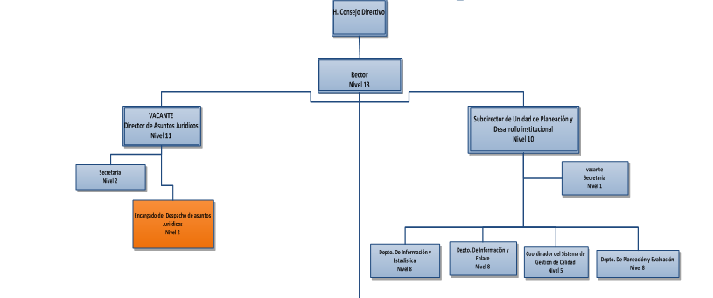

1/11

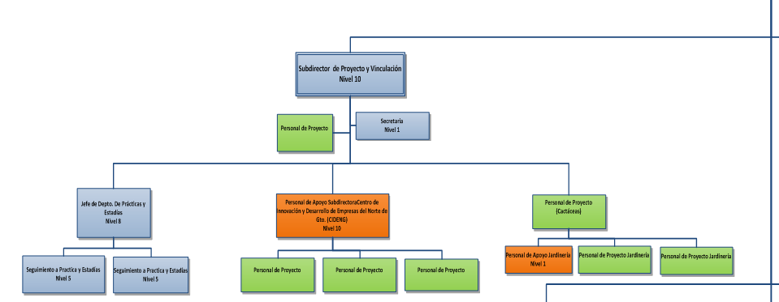

2/11
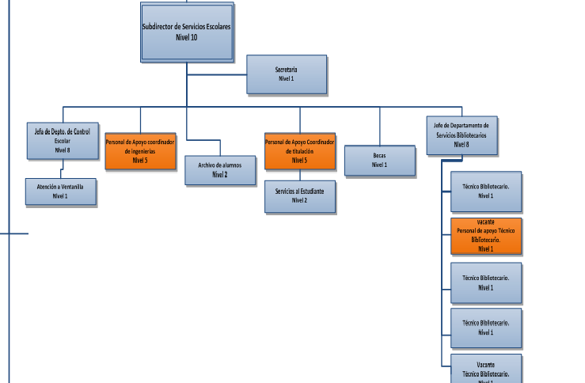

3/11
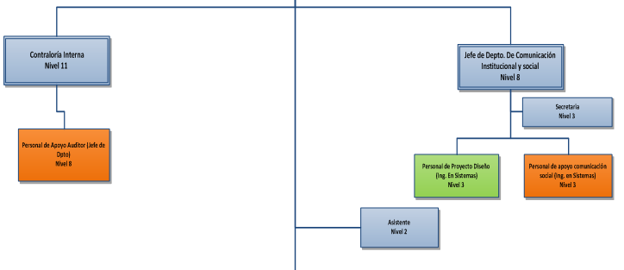

4/11
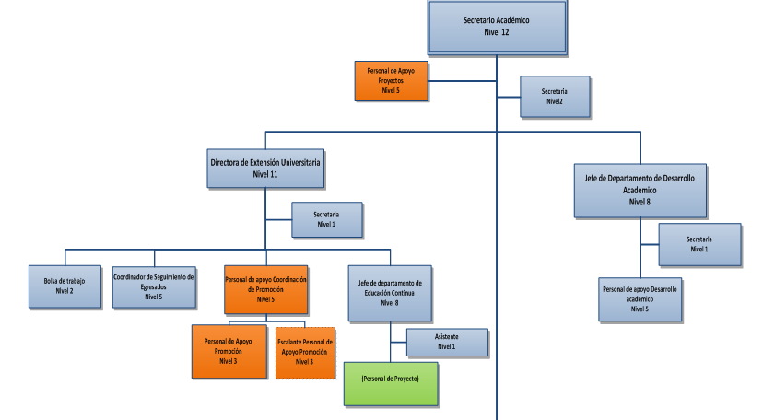

5/11
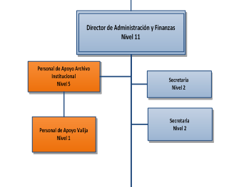
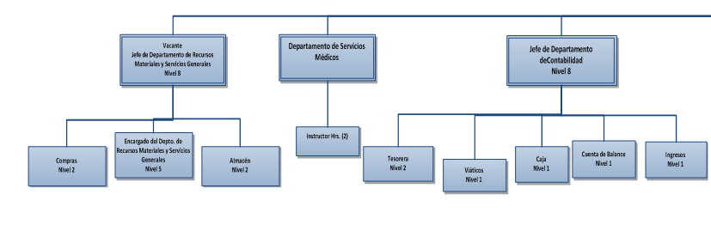6/11
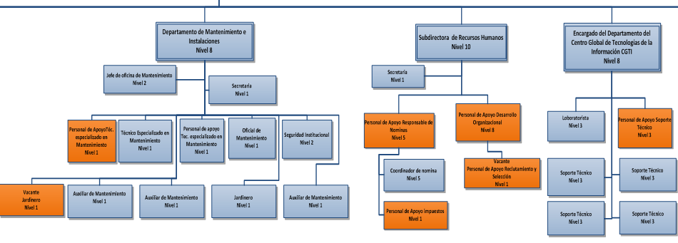

7/11
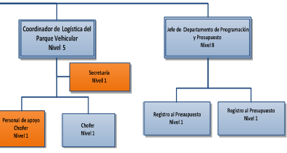

8/11
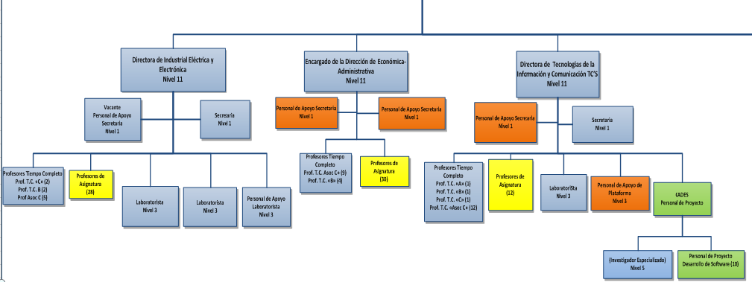

9/11
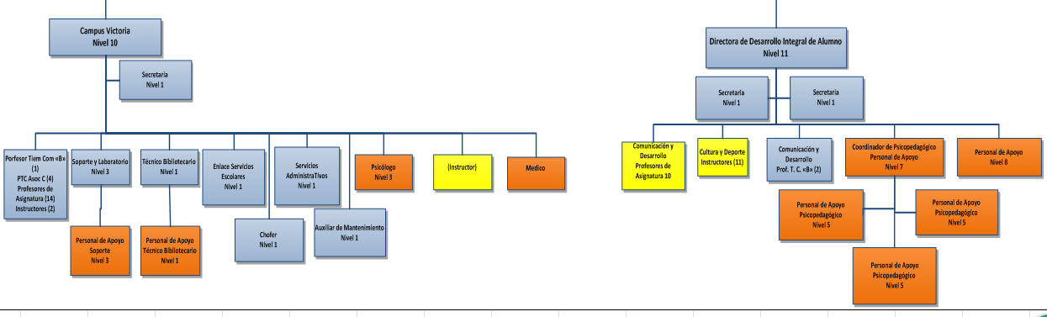

10/11
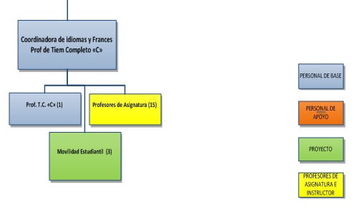

11/11

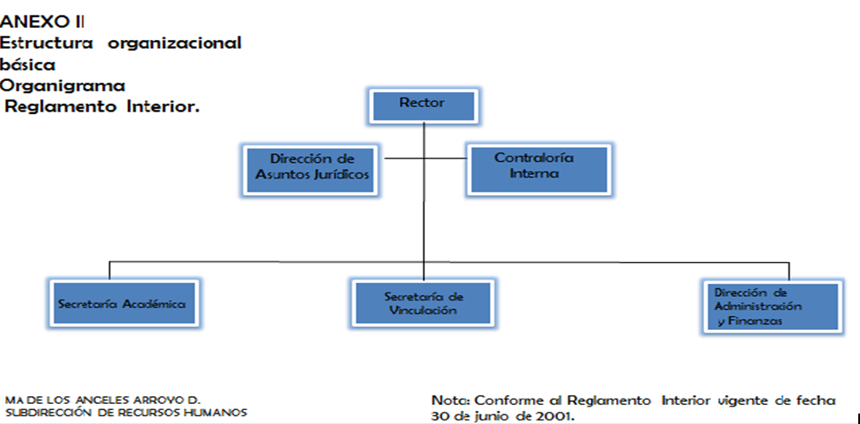

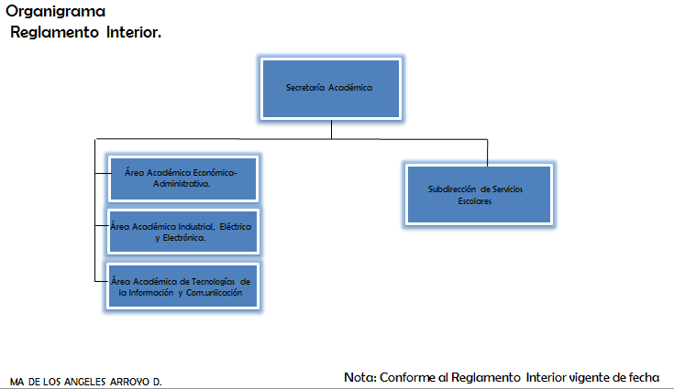

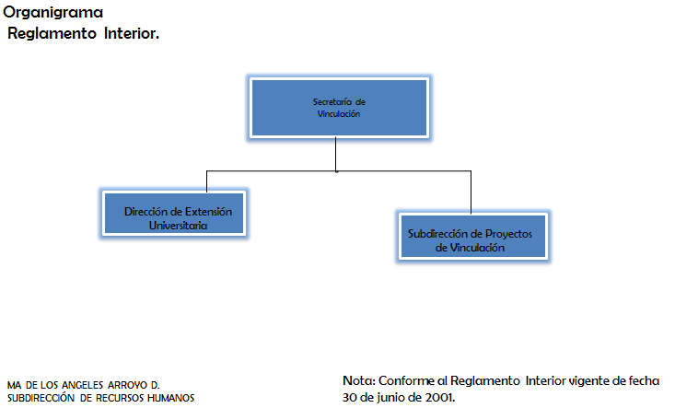

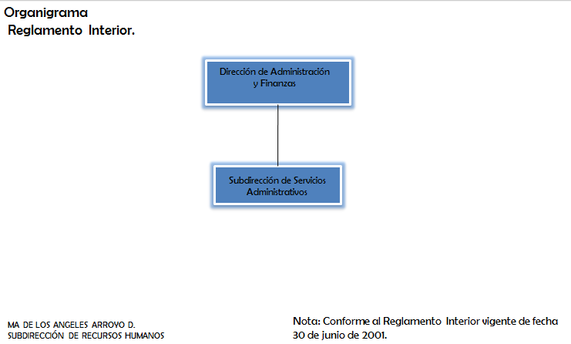

Bajo Protesta de decir verdad que los Estados Financieros y sus notas, son razonablemente correctos y responsabilidad del emisor.

Fernando Gutiérrez Godínez Loth Mariano Pérez Camacho
Rector Director de Administración y Finanzas

